Définitions.
Notation | Signification | Figure
$$\left[AB\right]$$ | Lire : « segment [AB] ».  C'est le segment d'extrémités A et B. | 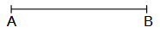
$$\left(AB\right)$$ | Lire : « droite (AB) ».  C'est la droite qui passe par les points A et B. | 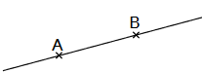
$$\left[AB\right)$$ | Lire : « demi-droite [AB) ».  C'est la demi-droite d'origine A passant par le point B. | 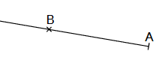
$$A∈\left(d\right) \\ B∉\left(d\right)$$ | Le point A appartient à la droite (d).  Le point B n'appartient pas à la droite (d). | 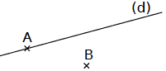
Définition. Trois points sont alignés s'ils appartiennent à une même droite.
Exemple. Sur la figure, les points A, B et C sont alignés.
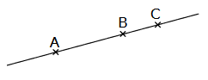
Définition. Deux droites sécantes sont deux droites qui se coupent en un point. Ce point est appelé point d'intersection.
Exemple. Sur la figure, le point I est le point d'intersection des droites (d) et (d')
